Лабораторная работа 1

Тагиев Байрам Алтай оглы

Содержание

# 1 Цель работы

Приобретение навыков моделирования сетей передачи данных с помощью средства имитационного моделирования NS-2, а также анализ полученных результатов моделирования.

# 2 Задание

Внесите следующие изменения в реализацию примера с кольцевой топологией сети:

* топология сети должна соответствовать представленной на (fig. 1)

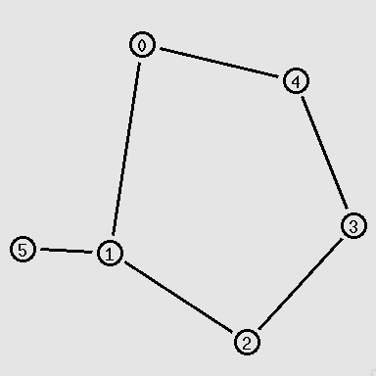

Рис. 1: Изменённая кольцевая топология сети

* передача данных должна осуществляться от узла n(0) до узла n(5) по кратчай- шему пути в течение 5 секунд модельного времени;
* передача данных должна идти по протоколу TCP (тип Newreno), на принимаю- щей стороне используется TCPSink-объект типа DelAck; поверх TCP работает протокол FTP с 0,5 до 4,5 секунд модельного времени;
* с 1 по 2 секунду модельного времени происходит разрыв соединения между узлами n(0) и n(1);
* при разрыве соединения маршрут передачи данных должен измениться на ре- зервный, после восстановления соединения пакеты снова должны пойти по кратчайшему пути.

# 3 Выполнение лабораторной работы

1. Для начала создадим симулятор, файл анимации и трассировки.

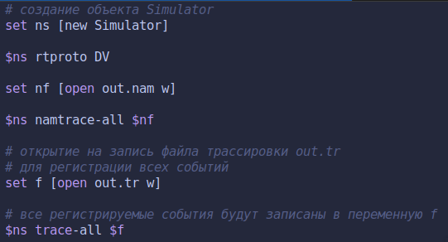

Рис. 2: Инициализация необходимого

1. Далее создадим наши узлы при помощи цикла и соединим соответствующие узлы по схеме, представленной на (fig. 1)

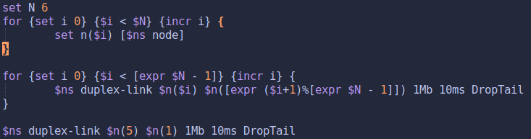

Рис. 3: Манипуляции с узлами

1. Теперь зададим соединение между узлами 0 и 5. Передачу данных по TCP Newreno, на принимающей стороне TCPSink DelAck. Также, поверх TCP работает FTP.

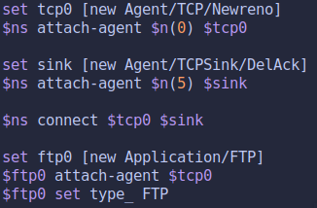

Рис. 4: Передача данных

1. Теперь мы сделаем разметку модельного времени. На 0.5 секунде запустим FTP. На 1 секунде разорвем соединение между узлами 0 и 1, чтобы трафик пошел по другому пути кольца. На 2 секунде востановим соединение и далее мы увидим, что трафик пошел по кратчайшему пути. Далее остановим FTP и запустим процедуру finish.

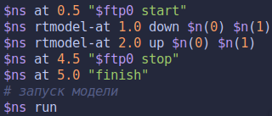

Рис. 5: Модельное время

1. Запустим моделирование и посмотрим на результат. Сначала, мы видим как пакеты идут по кратчайшему пути, через 0-1-5.

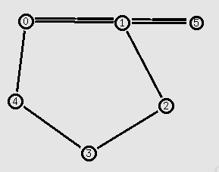

Рис. 6: Результат в NAM

1. Далее, на 1 секунде у нас происходит разрыв соединения между 0-1. И пакеты теряются.

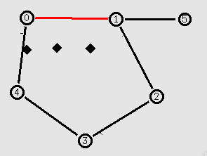

Рис. 7: Разрыв соединения

1. Затем происходит изменение маршрута передачи данных.

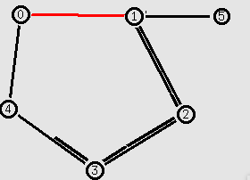

Рис. 8: Разрыв соединения 2

1. После происходит востановление пути и изменение маршрута передачи данных.

# 4 Выводы

По мере выполнения работы, я приобрел практические навыки моделирования сетей передачи данных с помощью средства имитационного моделирования NS-2, а также проанализировал результаты моделирования.